

40 din.

3.szám / Virradó Világ újság

**2012. március**

www.virradovilag.eoldal.hu

virradovilag@gmail.com

(+381)062/89-01-250

Virradó Világ magyar nyelvű havilap.





***Támogatóink:***

-frisshirek.eoldal.hu

Részletesebben a 6.oldalon >>>

Cimlap ………………………………………………………………………………………………………………………………1.oldal

Mit hol találok meg? …………………………………………………………………………………………………………2.oldal

Idézet ……………………………………………………………………………………………………………………………….3.oldal

Képregény- Góliát kalandjai ………………………………………………………………………………………………4.oldal

Cikkek ……………………………………………………………………………………………………………………………….6.oldal

Szabadka ………………………………………………………………………………………...………………………...…….7.oldal

Filmajánló …………………………………………………………………………………………………………………………8.oldal

Hogy többet tudj …………………………………………………………………………………………………………….10.oldal

Viccek …………………………………………………………………………………………………………………………….12.oldal

Krimi ………………………………………………………………………………………………………………………………14.oldal

Impresszum ……………………………………………………………………………………………………………………16.oldal

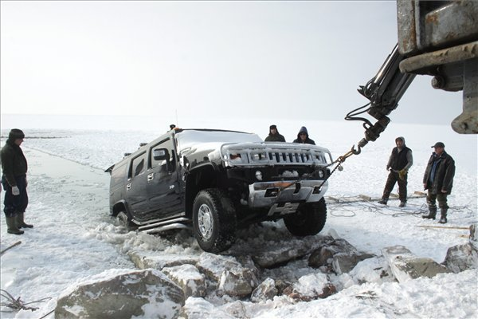

Valentin-nap alkalmából

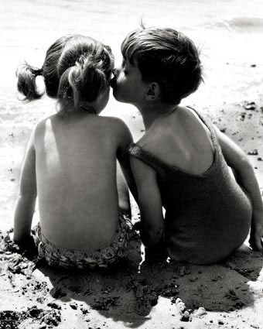



„Beléd estem, mint Hammer a Balatonba”

>>Valentin-nap<<

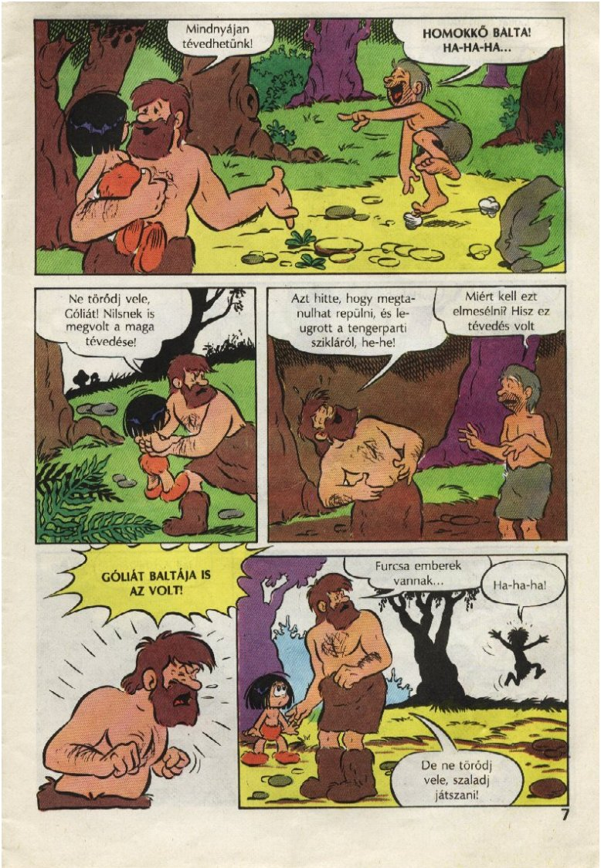

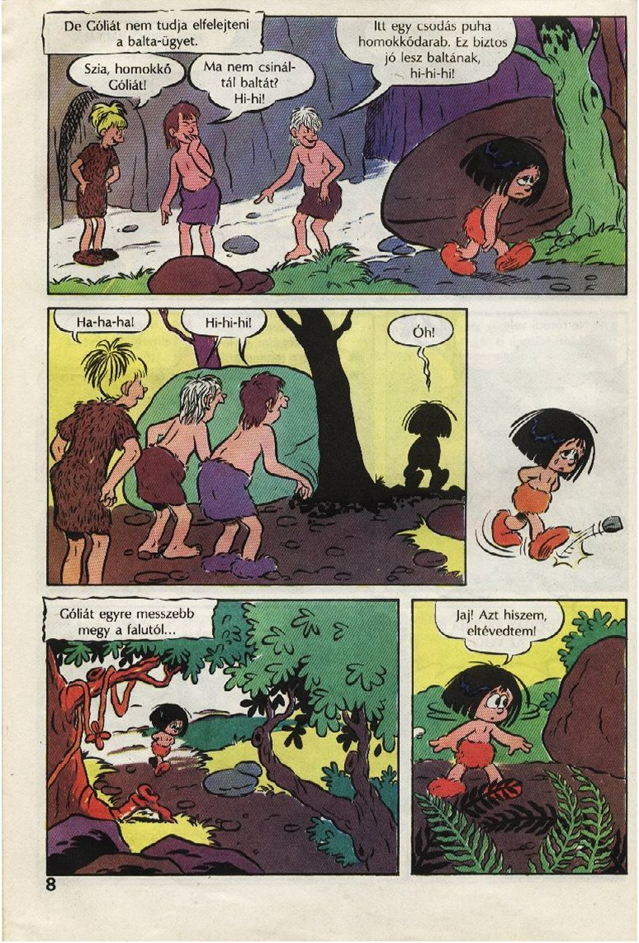

***A következő számban folytatjuk…***

***Jön a várva várt TAVASZ…***

Nemsokára vége a télnek és jön az ébredés, a tavasz. Minden zöldbe borul… A fák leveleitől újra szakadozik az internetkapcsolat… A fiúk szedhetnek virágokat a lányoknak. Nem értem miért februárra tették a Valentin-napot, hiszen akkor még nincsenek is virágok, vagy legalábbis nem látjuk őket a hótakarótól…

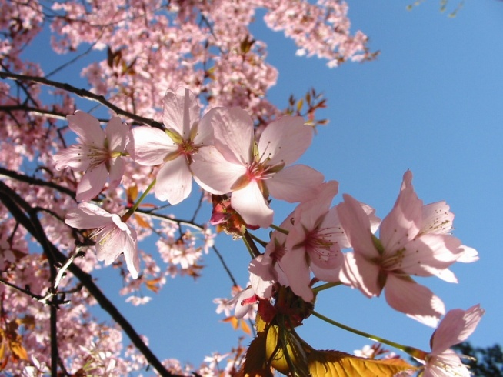A Föld északi féltekén március, április és május, míg a Föld déli féltekén szeptember, október és november a tavasz hónapjai. A csillagászati tavasz a tavaszi napéjegyenlőségtől a nyári napfordulóig tart, tehát az északi féltekén március 21. – június 21., a déli féltekén pedig szeptember 23. – december 21. közé esik.

Tavasz már csak azért is jó, mert egy lépéssel közelebb vagyunk a nyárhoz… A fagyihoz, a fürdőzéshez, a meleg időhöz, a szúnyogokhoz…

***Neked melyik a kedvenc évszakod?***

Küldd a válaszodat SMS-ben a (+381)062/89-01-250-ás telefonszámra. Eredményhirdetés: Kövezkező számban…

TAVASZ- 0% NYÁR- 0% ŐSZ- 0% TÉL- 0%

***A olasz Iveco 10 midi-busza***

A Subotica-trans Közlekedési Közvállalat társasgépkocsi parkja hamarosan 10 új közepes nagyságú (midibusz) járművel gazdagodik, s ezek minden bizonnyal már egy hónapon belül megjelennek a város utcáin. Erre úgy kerülhet sor, hogy a városvezetés, a képviselőtestület határozata alapján, 80 millió dináros hitelt vett fel a vállalat számára, az pedig ennek alapján a nemzetközi versenytárgyalást irt ki 10 midibusz megvásárlása céljából. Az önkormányzat ezzel a határozatával elősegítette a városi közlekedés korszerűsítéséről szóló tanulmány realizálását. Az ugyanis az eddigi nagyok helyett kis- és közepes, természetesen kisebb fogyasztású buszok forgalomba helyezését irja elő.

Fazekas Tibor, a Subotica-trans Közvállalat igazgatója ennek kapcsán a következőket közölte:

-Versenypályázatunkon az olasz IVECO cég nyújtotta be a legkedvezőbb kinálatot ár és minőség tekintetében egyaránt, s ezzel sok neves céget előzött meg. Az is fontos, hogy a 10 közepes nagyságú társasgépkocsi már februárban megérkezik vállalatunk udvarába. Az Iveco azt is lehetővé tette számunkra, hogy az alvázaira a mi igényeinknek és szükségleteinknek megfelelő berendezéseket szereljünk fel. Így például a jobb komfort érdekében az eredeti rugók helyett lengéscsillapítókat, a szabványosnak tekinthető 2 kW-vel működő klíma berendezések helyett 8 kW erejűt és mozgássérültek felszállását segítő felvonókat szereljünk fel. Ezen kívül kijelzőket szerelünk fel, amelyek a busz útvonalát jelzik. Az ülő- és álló helyekről most nem szólok, mert a cég azt szeretné, hogy azok kényelme meglepetés legyen az utasok számára.

Végül fontos közölni, hogy a vállalat 80 társasgépkocsiból álló „flottájának” átlagos életkorát a 10 új busz 11 évre csökkenti.

***Szilveszter éjjel (2011)***

Tagadhatatlanul a romantika december 31. utolsó óráinak főszereplője. Rengeteg szerelmes várja izgatottan az éjféli csókot, mások életre szóló fogadalmakat tesznek a varázslatos estén - megint mások pedig úgy döntenek, esélyt adnak valakinek. A szeretet persze több formában is megnyilvánul ilyenkor: a megbocsátásban, a megértésben. A szív legfontosabb ügyei több, egymással párhuzamosan futó, egymást átszövő történetben bomlanak ki. A helyszín New York, a lélegzetelállító város a maga pezsgésével, ragyogásával. Van, aki új életet akar kezdeni, és van, aki a régihez ragaszkodik - csupa nagy kezdet, bátortalan újrakezdés, happy end, átverés és vallomás, remény és csalódás a film, de bármi történjék és hangozzék is el benne, a lényeg mindig ugyanaz: a szerelem.

***A filmet az egész hónapban vetitik a szabadkai Lifka Sándor ART moziban.***

***Fogadom (2012)***

Az őrülten szerelmes ifjú házaspár, Paige (Rachel McAdams) és férje Leo (Channing Tatum) éppen csak elkezdik élvezni közös életüket, amikor váratlan dolog történik. Egy autóbaleset következményeként az ifjú ara kómába esik, azonban miután felébred, amnéziába esik. Nagyon kevés emléke van az addigi életéről, így szerelméről sincsenek emlékképei. Leonak erősnek és kitartónak kell lennie, hogy élete párja újra belészeressen.

***A filmet megtekinthetitek a www.online-filmek.hu weboldalon…***



***Pénzcsináló (2011)***

Van, aki képtelen lemondani a győzelemről. Billy Beane (Brad Pitt) fiatal korában azt hitte, a baseball szupersztárja lesz, ám a pályán nem tudott felnőni az elvárásokhoz. Nem fordult el a sporttól, most az oaklandi csapatot vezeti - ám kevés pénzből gazdálkodik, és a tehetséges játékosait mind elszipkázzák a többet ajánló, nagyobb egyesületek.   
Még szerencse, hogy nem a pályán dől el minden. Billy összeismerkedik egy fiatal matematikussal (Jonah Hill), akinek van egy vad elmélete: hatalmas adatbázisa és néhány statisztikai program segítségével meg tudja jósolni, kik azok a játékosok, akik nem kellenek senkinek, olcsók, mégis sikert hozhatnak.   
A furcsa páros belevág a kockázatos kalandba. Olyanokat szerződtetnek, akikről mindenki lemondott, akik már maguk sem hisznek a győzelemben. A közönség nevet, a csapat vezetői lázadnak, a játékosok nem hiszik el, hogy mi történik velük.   
Valami azonban megváltozik a pályán, és az már baseball történelem.

***A filmet megtekinthetitek a www.online-filmek.hu weboldalon…***

***Szellemes kölykök (2011)***

A Disney cuki beszélő kiskutyái egy vadonatúj filmben térnek vissza. De most olyan titokzatos helyre keverednek, hogy bundaborzolóan kísérteties dolgok történnek velük. Néhány frissen szerzett barát - akik között egy barátságos szellem is van - teszi az izgalmas kalandokat igazán kölykös mókává. A köly kök egy rossz szándékú kopó ellen veszik fel a harcot, és új barátaik segítségével nemcsak Warwickot tanítják móresre, hanem mellesleg a világ megmentésére is vállalkoznak. Rengeteg akcióval, humorral és még több extrával a Szellemes kölykök kísértetiesen jó kaland, amely a barátságot és az összetartást ünnepli, ráadásul az egész család jól fog szórakozni rajta!

***A filmet megtekinthetitek a www.online-filmek.hu weboldalon…***

***A fóka***

A fókák legközelebbi rokonai a rozmárok.

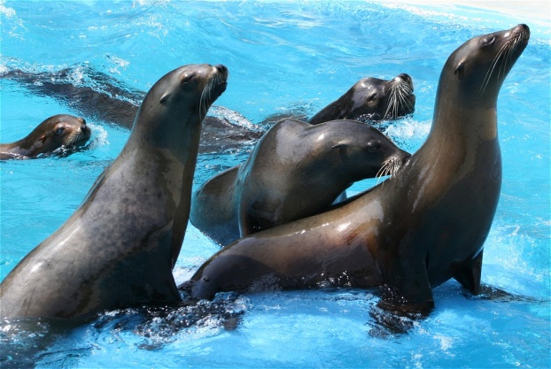A fókák életmódja egyaránt vízhez és szárazföldhöz kötött, a szárazföldön esetlenül mozognak. Testük orsó alakú, áramvonalas. Mellső végtagjaik úszólábakká alakultak, a hátsók elcsökevényesedtek. Orrlyukaik teljesen elzárhatók. Halakkal, rákokkal táplálkoznak.

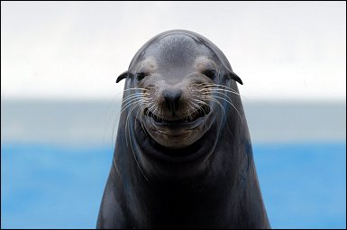A fókák kültakarója más emlősökéhez hasonló felépítésű: felhámból, irhából és a bőr alatti zsírrétegből áll. Az irhában helyezkednek el a szőrtüszők, az izzadság- és a faggyúmirigyek. A fókák szőrzete hosszabb, durva fedőszőrökből és sűrűbb, rövid, finom belső szőrzetből áll. A valódi fókák szőrzetén sok esetben jellegzetes mintázat látható. Hátuk többnyire sötétebb színű, mint hasuk. Ez azt a célt szolgálja, hogy a vízben úszó állat beleolvadjon környezetébe. A színezet függhet a nemtől, a szalagos fóka hímjének például feltűnő fekete-fehér rajzolata van, míg a nőstény mintázata sokkal kevésbé feltűnő. Ezzel szemben a fülesfókák egész teste azonos színű. A színezet a kortól is függ. A jégen ellő fókák kicsinyei általában fehérek. Ez a rejtőzést is szolgálja. A szárazföldön szaporodó barátfókák és elefántfókák, valamint a fülesfókák viszont fekete vagy sötétbarna prémmel születnek. A fókák vedleni is szoktak. A hólyagos fókák és a borjúfókák első vedlésére még az anyaméhben kerül sor; más fókák néhány hetes vagy hónapos korban vedlik le születéskori szőrzetüket. A későbbiekben évente ismétlődik a vedlés. Különösen látványos ez a folyamat a barátfókáknál és az elefántfókáknál, amelyek nagy cafatokban vedlik le feleslegessé vált bőrrétegüket. A cetfélék jóindulatú potyautasaival ellentétben a fókákon parazita vérszívó tetvek élnek, elsősorban a szemek, az orr és a végbélnyílás körül. A bőr alatt összefüggő zsírréteg van. Ennek fő feladata az, hogy a hideg tengerben élő állatot megvédje a kihűléstől. A zsírréteg nem egyenletesen burkolja be az állat testét, legvastagabb a fóka hátán és farán, míg legvékonyabb a mellső uszonyokon. Ezért a fókák, hogy ne fázzanak, gyakran a víz fölé emelik uszonyaikat.

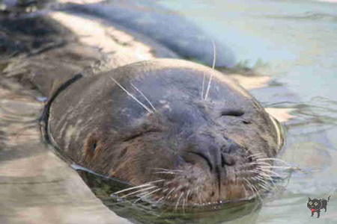A fókák agya nem nagyobb, mint a hasonló nagyságú szárazföldi ragadozóké, viszont barázdáltabb azokénál. Egy kúpos fóka agyát 320 g súlyúnak mérték. Az úszólábúak szeme a víz alatti látáshoz alkalmazkodott, ezért a szárazon csak a közeli tárgyakat látják élesen. Víz alatt viszont élesen látnak, és kevés fényben is sok részletet képesek megkülönböztetni. Az még nem egyértelműen tisztázott, hogy a fókáknak van-e színlátásuk. A fókáknak elég jó szaglásuk van. Társas életükben nagy jelentősége van egymás megszaglásának. A fókák ízlelőképességét még nem tanulmányozták; ízlelőbimbóik mindenesetre vannak. Az érzékszervek közé sorolható a fókák bajsza (vibrissae) is. A hosszú, merev szőrszálak nagyobb része a felső ajkon nő, de vannak bajuszszálak a szemek fölött ("szemöldök") és az orrnyílások mellett is. A bajuszszálaknak a tapintásban és a víz alatt a nyomáshullámok érzékelésében van szerepük.

A fókáknak, akárcsak a ceteknek, összetett veséjük van. Mivel szervezetük alacsonyabb arányban tartalmaz sót, mint az őket körülvevő tengervíz, velük kapcsolatban is felmerül az a kérdés, hogy tengervíz ivásával juthatnak-e vízhez, vagy az így felvett sótól való megszabadulás során még több vizet veszítenének el. Ezt a problémát kísérletileg is tanulmányozták. A fóka száján át bevezettek egy gyomorszondát, a végbelébe pedig egy hólyagkatétert, majd tengervizet pumpáltak a gyomrába. Azt találták, hogy a fóka vizelete nagyobb százalékban tartalmazott sót, mint a megivott tengervíz, tehát az állat ivással is vízhez juthat. Bizonyos fókák a természetben is isznak tengervizet, de folyadékszükségletük nagyobb részét táplálékukból fedezik.

A fókák, a cetekkel ellentétben, nem töltik egész életüket a vízben. Kölykeiket vagy a szárazföldön, vagy a tenger jegén hozzák világra, ezért az év egy szakaszában egy jól behatárolt földrajzi területen tartózkodnak. Azt viszont, hogy merre járnak ezen az időszakon kívül, csak kevéssé ismerjük. A valódi fókák legtöbb faja a jégen hozza világra utódait, ezért ezek a sarkvidékekhez kötődnek. Az Északi-sarkvidéken él a gyűrűsfóka, a pettyes fóka, a szalagos fóka, a kúpos fóka, a hólyagos fóka, a szakállas fóka és a grönlandi fóka. A Déli-sarkvidék lakói a leopárdfóka, a rákevő fóka, a Weddell-fóka és a Ross-fóka. A borjúfóka nem ragaszkodik a jéghez, ennek ellenére az északi félteke hűvösebb tengereiben él. Az északi elefántfókák a Csendes-óceán északkeleti részében élnek, míg a déli elefántfókák a déli szélesség 40. fokától délre valamennyi óceánban megtalálhatók.

Minden fókafaj a szárazföldön vagy a befagyott tengeren hozza világra utódait. Egy nősténynek egyszerre csak egy kölyke születik. Bizonyos fajoknál a nőstények minden évben utódot hoznak a világra, más fajoknál viszont csak kétévenként.

Hadgyakorlaton az őrmester azt a parancsot adja, hogy mindenki ássa be magát. A kiskatona nekiáll, és iszonyú mély gödröt ás.  
- Túlságosan mély az a gödör - mondja ellenőrzés közben az őrmester. - Abból nem látod majd az ellenséget!  
- Hát nem is nagyon vagyok kíváncsi rájuk!

----------------------------------------------------------A matektanár bemegy a patikába:  
- Kérek egy doboz B12-es vitamintablettát.  
- Sajnos az éppen elfogyott.  
- És milyen van még?  
- Csak B6-os.  
- Akkor kérek abból kettőt.

----------------------------------------------------------Miért alszanak a csövesek a Cora hipermarket tetején?  
- ???  
- Mert aki Corán kel, aranyat lel!

----------------------------------------------------------Két cigány megy egy lóval az országúton. Megállítja őket egy rendőr:  
- Hol szereztétek ezt a lovat?  
- Sakkon nyertük.  
- Na persze... szerintem loptátok!  
- Dehogyis. Gazsi ütötte a parasztot, én meg léptem a lóval...

----------------------------------------------------------A BMW-és és a trabantos versenyeznek. A BMW-és nagyon keménykedik, hogy megveri a trabantost. Elindulnak. A trabis jól kapta el a rajtot. Mennek 60-al, a trabis ott van a BMW-és mellett. Mennek 100-al, még mindig ott van mellette. Mennek 150-el, még mindig ott van mellette. Már a BMW-és maximumán mennek, amikor a trabis letekeri az ablakot és átkiabálja:  
- Helló! Nem tudja véletlenül, hogy kell egyesből, kettesbe váltani?

----------------------------------------------------------Hitler sétálgat a szikla szélén. Odamegy egy négerhez és azt mondja:  
- Tedd szét a két karodat!  
A néger úgy tesz és Hitler lelöki a szakadékba.  
Odamegy egy cigányhoz:  
- Hajolj előre derékszögbe!  
A cigány követi utasítását és Hitler lerúgja a mélybe.  
Odamegy egy zsidóhoz:  
- Emeld fel a bal kezed és a jobb lábad!  
A zsidó engedelmeskedik, majd Hitler őt is lesegíti.  
Kijön a házból Eva Braun és így szól:  
- Adolf! Kész a vacsora, jöhetsz enni, ha befejezted a Tetrist!

----------------------------------------------------------Megy a kalapárus az erdőben, elfárad, leül egy fa alá pihenni. Elalszik, és mikor felébred, látja az összes kalap eltűnt. Nézi, hova tűnhettek, felnéz a fára, tele van majommal.  
Minden majom fején egy kalap. Gondolkodik hogy szerezze vissza a kalapokat. Leveszi a kalapját, erre minden majom leveszi a kalapot a fejéről. Megvakarja a fejét, minden majom megvakarja a fejét, ledobja a kalapját a földre, erre minden majom ledobja a kalapját a földre.  
30 évvel később, a kalapárus unokája szintén kalapárus lett. Egyszer ment egy erdőn át, amikor nagyon elfáradt, leült egy fa tövébe, elaludt. Mikor felébredt, látja minden kalap eltűnt. Felnéz a fára, tele majommal, mindegyik majom fején egy kalap, eszébe jutott mit mesélt a nagyapja.  
Leveszi a kalapját, erre minden majom leveszi a kalapját, megvakarja a fejét, erre minden majom megvakarja a fejét. Ledobja a kalapot a földre, egyik majom sem dobja le. Lemászik a majom aki a legalacsonyabb ágon volt, odamegy a kalapárushoz, és jól kiröhögi:.  
- Mit gondolsz, csak neked van nagyapád?

----------------------------------------------------------Miért büdös a pók?  
- ???  
- Mert nyolc hónalja van...

-------------------------------------------------------Két bolha áll az úttest szélén és cigizik. Arra megy egy bolhás kutya. Megszólal az egyik:  
- Na, dobd el a csikket, jön a busz!

----------------------------------------------------------Halló, Rendőrség?  
- Igen, tessék!  
- Ugye van Önöknek ilyen kábítószer kereső kutyájuk?  
- Igen van.  
- Akkor ide küldenék a lakásomra egy emberükkel? Ugyanis nemrég sodortam magamnak egy jointot és sehol sem találom.

----------------------------------------------------------A skót táviratot akar feladni:  
- Szeretnék küldeni egy táviratot a barátomnak, amelyben értesítem, hogy holnap érkezem. Mennyibe kerülne ez?  
- 20 penny szavanként, az aláírás ingyenes.  
- Rendben! Írja akkor, hogy:  
"Üdvözlettel. Aláírás: Barátod-Joe-holnap-este-8-kor-érkezik."

----------------------------------------------------------Két szőke csaj beszélget:  
- Képzeld, tegnap véletlenül összetörtem egy tányért. Lehet hogy ez jelent valamit a születendő gyermekemre nézve.  
- Ne légy már ilyen babonás. Születésem előtt az én anyám is összetört egy hanglemezt, és látod semmi bajom... semmi bajom... semmi bajom..

----------------------------------------------------------Egyik barátnő a másiknak:  
- Képzeld, milyen fogyókúrát találtam ki! A hűtőszekrény belsejébe kiragasztottam egy jó alakú, gyönyörű, vékony nő fényképét, így amikor enni támad kedvem, és kinyitom a hűtő ajtaját, ránézek és mindjárt elszégyellem magam.  
- És hatékony ez a fogyókúra módszer?  
- Részben igen. Én lefogytam 5 kilót, viszont a férjem meg felszedett vagy tízet...

----------------------------------------------------------- Mit eszik a vegertáriánus kannibál?  
- Zöldségest!

***:Enyém az életed***

Ketten álltak az erkélyen. A legmagasabb emeleten, ahonnan lenézve az egész város a lábuk alatt hevert. Az anya szép nő volt, akaratos és kemény. A fia most múlt harminc, de még mindig az anyjával élt. Nem tudott tőle elszakadni és mindig azt tette, amit az anyja parancsolt. A nő úgy hitte, most sem lesz másképp.   
-Odamégy, és végzel vele. Senki sem fogja látni. Téged nem ismer, nem tudja ki vagy. Közte és köztem van egy régi számla, most kiegyenlítjük. A pasas öreg és gyenge, nem kell tőle tartanod. Nem fog védekezni... Egyedül lakik egy kis házban a város szélén. Még ha kiabál is, ki hallaná meg?   
-De mit követett el?- kérdezte Martin kiszáradt szájjal. Az anyja már sok mindent követelt tőle, de gyilkosságot még soha.   
-Egyszer régen becsapott engem. Megsértette a büszkeségemet. Most már sietni kell, hisz bármikor meghalhat magától is.   
-Nem lenne egyszerűbb megvárni azt?   
Az asszony vékony ujjai görcsösen markolták a korlátot:   
-Nem, nem! Én akarok végezni vele, ne a betegség vigye el!   
Martin tudta: ha az anyja felőrli ellenállását, hiába ellenkezik, ma vagy holnap csak elindul arra a címre, és teljesíti az asszony akaratát. Ahogyan mindig. Bár embert ölnie még nem kellett.   
Martin félt.   
...És ezért másnap első útja a rendőrségre vezetett. Pascal felügyelőről olvasott a bulvárlapokban, hát öt kereste. A felügyelő harmincas, nyílt arcú ember volt. Szótlanul hallgatta végig Martint, és azonnal kész tervvel állt elő:  
-írja le a címét. Tegyen mindent úgy, ahogy az anyja kéri. De beszélje rá, hogy legyen ott ö is. A többi a mi dolgunk.   
Másnap este két árny szállt ki az autóból. A környék sötét és csöndes volt, csak egy lámpa világított- annak a háznak a bejárata fölött. Az asszony dühös volt:   
-Magadtól semmire sem mégy? Majd fogom a kezedet, hogy meg ne ijedj a sötétben, te szerencsétlen!   
Martin bármerre nézett, nem látott rendőröket. Pascal cserbenhagyta?   
Az ajtó alig nyikordult. Az idegen házban az anyja otthonosan mozgott. Martin agyában egyfajta gyanú rajzolódott ki, de még nem szólt. Aztán máris a hálószobában voltak. Egy férfi feküdt az ágyban. Öregnek látszott és védtelennek. A neszre fölébredt és rájuk mosolygott:   
-Miért nem nappal jöttetek? Louise alig változtál.   
Louise a fiára nézett:   
-Mire vársz! Kapd föl a párnát és nyomd az arcára! Sok pénzt örökölhetünk utána!   
Martin a felügyelőre gondolt és anyja kezébe nyomta a párnát:   
-Csináld magad!- kiáltotta, és kiviharzott a szobából. A sötétben egyenesen a felügyelőbe rohant, aki tenyerét Martin szájára tapasztotta.   
Louise nem habozott. A párnát a kapálózó öreg arcába nyomta...   
A rendőrök alig bírták leszedni róla: a közelben várakozó mentősöket is be kellett hívni, oxigént adtak a férfinak. Közben Pascal halkan magyarázta Martinnak:   
-Az anyja gazdag férfiakkal ismerkedett, elcsavarta a fejüket, elérte, hogy rá testálják a vagyonukat. Azután az illetök ilyen-olyan módon elhaláloztak. Már figyeltük öt egy ideje. Jól tette, hogy a kezébe nyomta a párnát. Rejtett kamerával videofilm készült az esetről... Képes lesz most már az anyja nélkül élni, Martin?   
Martin a legszívesebben teli torokból kiáltotta volna:   
-Igen, igen!

***:Kabátgomb***

Melville szerette a smaragdokat. Igaz mostanában pár évet- éppen, mert szert akart tenni egy drágaköre- a rácsok mögött töltött. De már két hónapja szabad volt, és amikor meglátta a smaragdkiállításra invitáló plakátot, a szíve hevesebben vert. Mindjárt el is ment a múzeumba, s nemcsak a smaragdokat tekintette meg, hanem a biztonsági berendezéseket is. A nagy és híres zöld köveket szigorúan őrizték: kamerák, riasztók. De a leghátsó teremben csak egy üvegbúra alatt hevert pár kisebb kő. Alaposan megszemlélte az egyik kerek, domború példányt, akkora volt, mint a hüvelykujja körme.

Másnap egész délelőtt a belvárost járta, míg megtalálta a boltot, amit keresett. Sok más között smaragdszínű üveggombokat is árultak. Akkorákat, mint a helyes kis kő a múzeumban. Laposak, kissé domborúak. Melville ezután egy áruházban vett magának egy átmeneti kabátot, minden gombja fémkeretbe foglalt műanyag volt. Otthon kiszedte a fémekből a műanyagot. Három üveggombot illesztett a helyükre, és pillanatragasztóval rögzítette őket. A negyedik gomb keretét üresen hagyta.

Aztán minden ment, mint a karikacsapás. Zsebében a ragasztótubussal, amiről letörölte az ujjlenyomatait, bement a múzeumba. Jegyet vett, kalapját és a kabátot a ruhatárban hagyta. Ez a leghátsó terem közelében volt. Fél órát kószált, aztán a hátsó terembe ment. Kivárta, míg az őr átmegy a másikba, a kollégájával beszélgetni. Amikor Mellville egy percre magára maradt, kesztyűs kézzel felkapta az egyik búrát, kikapta alóla a már kinézett smaragdot, visszatette a búrát, és nyugodtan kiment a folyosóra.

A riasztás csöndes volt, itt nem üvöltöttek a szirénák, ám az örök egy perccel később már siettek a folyosón. Melville a lépcsőn haladt, kicsiny ragasztófoltot nyomott a smaragd alsó, lapos felére, majd a tubust beleejtette egy szemétkosárba. Máris a ruhatárnál volt, átadta a számát. Közben az örök becsukták a bejárati ajtókat.

Melville átvette a kabátját. A hiányzó, negyedik zöld üveggomb helyébe nyomta a smaragdot, teljesen olyan lett, mintha az is gomb lett volna. Megnézte, nem csurrant-e ki egy kis ragasztó a széleken, de nem. Az egyik ujjával rányomta a drágakövet, és tartotta pár pillanatig. Közben kalap a fejére, egyik karja a kabát ujjában, aztán már a másik is, és indult a kijárat felé. Ott már állt néhány látogató, őket sem engedték ki.

Alaposan vizsgáltak mindenkit, Melvillet is. Még a cipőjéből is ki kellett lépnie. Közben egyre több látogató akart kimenni, nőtt a hangzavar. Melville, aki a motozás kezdetén levette és a portás asztalára fektette a kabátját- persze azt is megtapogatták-, végre mehetett. Úgy tett, mintha most sem lenne sürgös neki, karjára dobta a kabátot, és lassan kisétált a múzeumból. Csak utána kanyarintotta azt magára, meg sem állt a legközelebbi taxiig.

Egy metróállomáshoz vitette magát, ahol elnyelte a tömeg. Az orgazdája, egy ékszerész, nem lakott messze. Amikor Melville kiszedte a gombkeretből a smaragdot, amaz alaposan megvizsgálta, mondott egy összeget. Nem kicsit. Telik belőle egy tengerparti, minden luxussal egybekötött üdülésre.

Virradó Világ magyar nyelvű havilap

Készült: 2012. március – Virradó Világ since 2011

Weboldal: www.virradovilag.eoldal.hu

E-mail: virradovilag@gmail.com

SMS szám: (+381) 062/89-01-250

: facebook.com/virradovilag

--------------------------------------------------------------------------------------------------------Főszerkesztő: Vojnity Tunity Dánijel

Felelős szerkesztő: Vojnity Tunity Orsolya

Szerkesztők: Vojnity Tunity Dánijel

Források: Google képek, Góliát képregények, Szabadkai Magyar Hírlap, filmek-online.hu, Wikipédia, ViccesViccek.hu, Családi KÖR

Az újság online publikációjához hozzájárultak: Microsoft Office Word 2007, doPDF 7, MediaFire.com, eOldal.hu

A címlapon: Rügyező fa

Az újságban 3.310 szó szerepel.

Új pályázatot hirdetünk! Várunk fogalmazásokat, meséket, verseket és más történeteket, de még Paint-ban rajzolt szerzeményeket is. Küld el e-mailban a virradovilag@gmail.com címre és a témába írd bele: „ujsag-olvasokkore”. Vagy töltsd fel Facebook oldalunkra: facebook.com/virradovilag

A legszebbek bekerülnek az újságba! Sok sikert! ☺